RAPPORT - K6UPG01 Loket 3 – Hussein Elali

Innehåll
Fyll i varje avsnitt nedan med dina reflektioner. Bilder förtydligar för kund / Lärare.

Överblick.
Vi greppade ganska snart uppgiften, i gruppen har vi flera som har lite erfarenhet av liknande uppgifter och vi hade bra diskussioner

Planering
Vi börjar med att se över mått och toleranser för att välja lämpligt material, tittade över stycklistorna och sedan filerna efter eventuella fel eller oklarheter, några fel upptäcktes som behöver ändringar.
Beräkning av arbetskostnad görs av erfarenhet

Ändringar

Hyttens infästning i pannan

Skorstenens gängor

Navet

Hjul

Pannan: gänga för låsbult, gänga för skorsten

Lättring och gänga på låsskruv

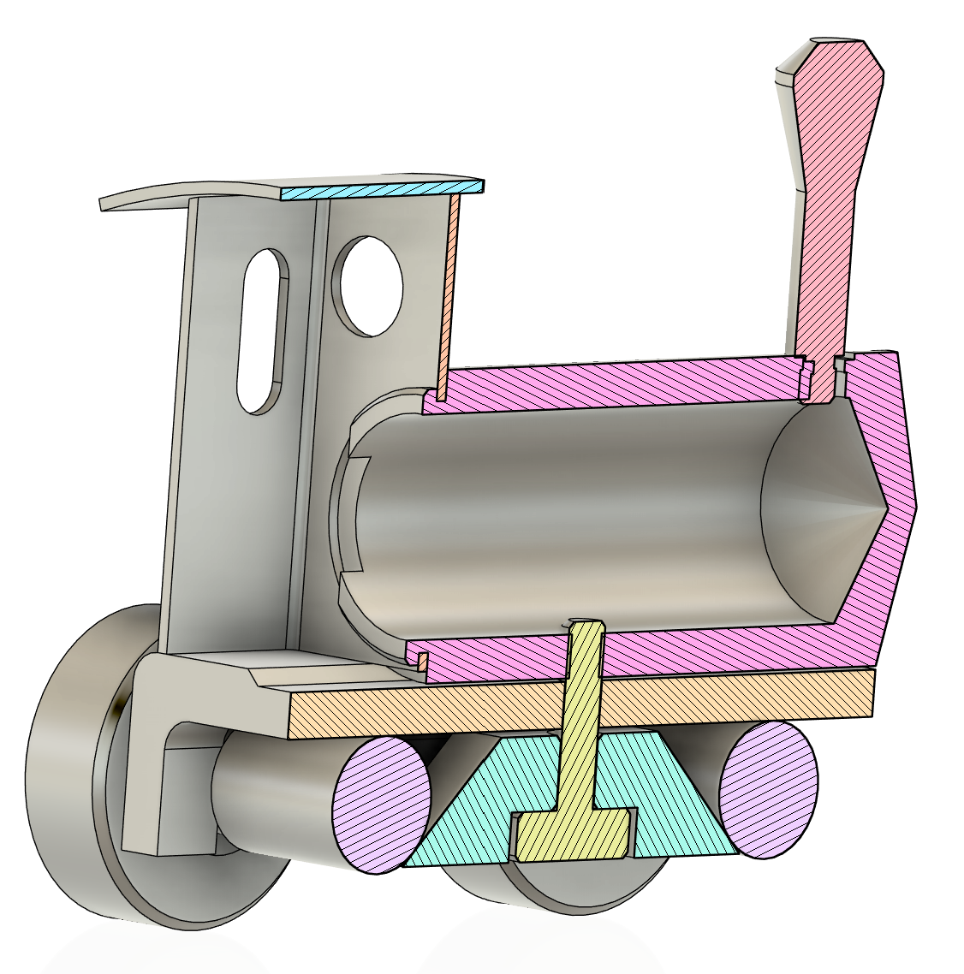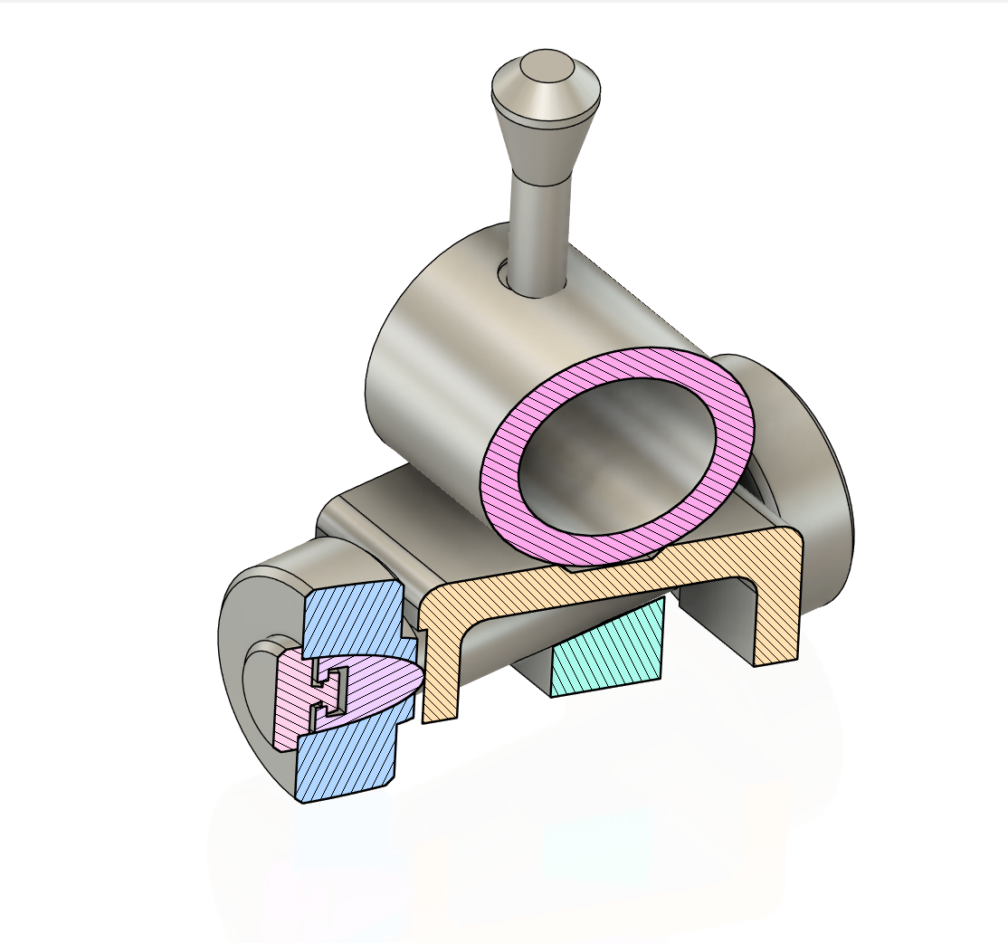
2
4
6
5
3
1

Kalkyl.
Typ av kostnad | Totalpris
Kostnad operatör + maskiner | 7262kr
Kostnad material | 624,34kr
Ändringar anpassningar | 275kr
Frakt | 700kr
Emballage | 80kr
Faktura avgift | 25kr
Totalt | 8996kr

Reflektion / Analys
I en första anblick ganska enkel uppgift, men när man märker fel och oklarheter så ser man hur viktigt det är med en bra analys och kravspecifikation.
Det är lätt att räkna bort sig om man har oklart underlag ifrån kund

Fritext

